Сборник практических заданий по «ТИКО» - конструированию как средство развития навыков конструирования у детей младшего дошкольного возраста

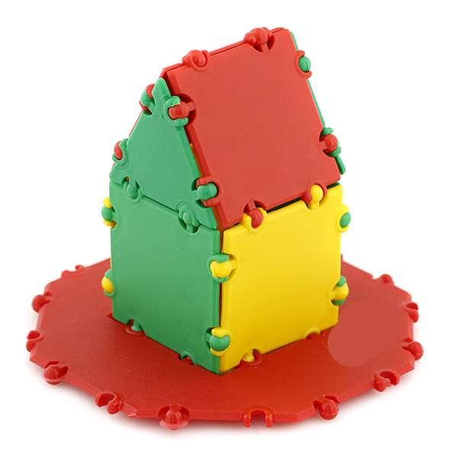

Сборник практических заданий по «ТИКО» конструированию как средство развития навыков конструирования у детей младшего дошкольного возраста /
Сост. О.В.Трусова. Камышлов ГБПОУ СО «Камышловский педагогический колледж»

В сборнике дано описание практических заданий по ТИКО конструированию как средство развития навыков конструирования у детей младшего дошкольного возраста

Сборник является идеальной формой работы, которой позволяет педагогу сочетать образование, воспитание и развитие детей в образовательном процессе ДОО.

ФГОС ДО регламентирует интеграцию образовательной деятельности , способствующих развитию дополнительных возможностей и формированию универсальных образовательных действий .Совершенствование самостоятельной деятельности по «ТИКО» конструированию в сборнике направлено главным образом на развитие психических и личностных качеств ребенка, таких как любознательность, целеустремленность , самостоятельность, ответственность, креативность, обеспечивающих социальную успешность и способствующих формированию интеллектуальной творческой личности.

Сборник по «ТИКО» конструированию предназначен для педагогов ДОО, студентов педагогических ВУЗов и колледжей в условиях современной дошкольной образовательной организации. Служит мощным техническим средством связи с качественным скачком развития новых технологий в ДОО в XXI веке.

© ГБОПУ СО «Камышловский педагогический колледж», 2018
Содержание
Пояснительная записка
Рекомендации по работе со сборником
Сборник практических заданий по «ТИКО» конструированию как средство развития навыков конструирования у детей младшего дошкольного возраста
- Конструирование по образцу
- Конструирование по простейшим чертежам и наглядным схемам
- Конструирование по замыслу
Перечень необходимых материалов для конструирования
Список источников

ПОЯСНИТЕЛЬНАЯ ЗАПИСКА
Инновационные процессы в системе образования требуют новой организации системы в целом. Особое значение предается дошкольному воспитанию и образованию ведь именно в этот период закладываются все фундаментальные компоненты становления личности ребенка. Формирование мотивации развития обучения дошкольников, а также конструктивной, познавательной деятельности - вот главные задачи которые стоят сегодня перед педагогом в рамках ФГОС. Эти непростые задачи в первую очередь требуют создание особых условий в обучении, в связи с этим огромное значение отведено - конструированию. Современное общество и технический мир неразделимы в своем совершенствовании и продвижении вперед. Мир технологии захватил всю сферу человеческого бытия и совершенно не сдает своих позиций, а наоборот только усовершенствует их все в новых и новых открытиях. Сегодня, чтобы успеть за новыми открытиями и шагать с миром в одну ногу, наше образование должно достичь еще немало важных усовершенствований и дать детям возможность воплотить в жизнь свои мечты и задумки, которые начинают формироваться у них в дошкольном образовательном учреждении. В процессе конструирования развиваются психические процессы (восприятие, мышление, воображение, внимание). Современным инструментом развития ребенка в процессе конструирования является конструктор «ТИКО». «ТИКО» трансформируемый игровой конструктор, представляющий собой набор ярких плоскостных фигур из пластмассы, которые шарнирно соединяются между собой. Для дошкольников это первая ступенька для освоения универсальных логических действий робототехники и развития навыков конструирования, необходимых для будущего успешного обучения в школе. Использование «ТИКО» конструкторов в образовательной работе с детьми выступает оптимальным средством развития навыков конструктивной деятельности и критерием психофизического развития детей, в том числе становления таких важных компонентов деятельности, как умение ставить цель, подбирать средства для её достижения, прилагать усилия для точного соответствия полученного результата. Кроме того, актуальность «ТИКО» технологии значима в свете внедрения ФГОСДО так как: - являются великолепным средством для интеллектуального развития дошкольников, обеспечивающих интеграцию образовательных областей (речевое, познавательное и социально-коммуникативное развитие); - позволяют педагогу сочетать образование, воспитание и развитие дошкольников (учиться и обучаться во время занятий); - формируют познавательную активность, развивает навыки конструирования; - объединяют конструирование с исследовательской и экспериментальной деятельностью, предоставляют ребенку возможность экспериментировать и созидать свой собственный мир, где нет границ. На занятиях с младшими дошкольниками можно использовать следующие формы организации обучения конструированию.
1. Конструирование по образцу заключается в том, что детям предлагают образцы построек, выполненных из деталей строительного материала и конструкторов, поделок из бумаги и т.п. и, как правило, показывают способы их воспроизведения. В данной форме обучения обеспечивается прямая передача детям готовых знаний, способов действий, основанная на подражании. Такое конструирование трудно напрямую связывать с развитием творчества.
2. Конструирование по простейшим чертежам и наглядным схемам. Сначала детей учат построению простых схем-чертежей, отражающих образцы построек, а затем, наоборот, практическому созданию конструкций по простым чертежам-схемам.
3. Конструирование по замыслу по сравнению с конструированием по образцу обладает большими возможностями для развертывания творчества детей, для проявления их самостоятельности; здесь ребенок сам решает, что и как он будет конструировать.
При выборе методов и форм организации работы необходимо помнить, что основная цель обучения конструированию заключается не в том, чтобы научить ребенка делать ту или иную поделку, а в том, чтобы развивать мышление ребенка, его нравственные качества, эстетические чувства. При организации образовательной деятельности по конструированию и выборе тем необходимо опираться на комплексно-тематическое планирование, рабочую программу группы. Формы организации обучения конструированию необходимо чередовать, опираясь на требования программы каждой возрастной группы.

РЕКОМЕНДАЦИИ ПО РАБОТЕ СО СБОРНИКОМ
Предлагаемый сборник содержит практические задания по «ТИКО» конструированию как средство развития навыков конструирования у детей младшего дошкольного возраста. Задания распределены по разделам:- конструирование по образцу; - конструирование по простейшим чертежам и наглядным схемам; - конструирование по замыслу. В каждом разделе содержится несколько заданий, разных по уровню сложности (1 - простое, 2 - средней сложности, 3- высокий уровень сложности). Каждое задание в своем описании содержит следующие компоненты: - цель; - задачи;- возраст;- уровень сложности; - необходимые материалы; - время на выполнение; - критерии оценки; - сфера использования (в рамках ДОО); - описание задания. Предлагать детям задания необходимо по следующей схеме: - задания из каждого раздела реализуются по порядку и по уровню сложности. - задания следующего раздела можно предлагать только тогда, когда пройдены задания первого уровень предыдущего раздела Задания можно использовать как в рамках организации в ДОО, так и в свободной деятельности детей, а так же задания могут быть использованы родителями в домашних условиях. Время на выполнение заданий рекомендуется не ограничивать (хотя примерные рамки в заданиях обозначены) - это связано с тем, что у каждого ребенка свой темп деятельности и мышления и ограничение по времени приведет к тому, что ребенок либо не доделает поделку до конца, либо не сделает качественно. После выполнения заданий рекомендуется устно оценивать поделку ребенка, отмечая следующие показатели: - правильность поделки (в поделках из 1,2,3 разделов); - соответствие замыслу(3 раздел); - оригинальность идеи (3 раздел); - качество выполнения поделки (правильность скрепления деталей, надежность скрепления, аккуратность выполнения). Оценивание работы ребенка рекомендуется на первых этапах проводить взрослому, на последующих этапах, когда дети освоят критерии оценивания – привлекать детей к оцениванию поделки сверстника.

ПРАКТИЧЕСКИЕ ЗАДАНИЯ ПО ТИКО КОНСТРУИРОВАНИЮ КАК СРЕДСТВО РАЗВИТИЯ НАВЫКОВ КОНСТРУИРОВАНИЯ У ДЕТЕЙ МЛАДШЕГО ДОШКОЛЬНОГО ВОЗРАСТА
Раздел
Практическое задание
1.Конструирование по образцу
1.1 «ЦВЕТОК»
1.2 «БАБОЧКА»
1.3 «РОМАШКА»
1.4 «СОВА»
1.5«САМОЛЕТ»
1.6«ГУСЕНИЦА»
1.7«МОТЫЛЕК»
1.8«ДЕРЕВО»
2.Конструирование по простейшим чертежам и наглядным схемам
2.1 «ПТИЦА»
2.2«ТИЛИ - БОМ, ТИЛИ БОМ, ЗАГОРЕЛСЯ КОШКИН ДОМ»
«ДОМИК»
2.3«МЫШКА»
2.4«СОБАКА»
2.5«МЕДВЕДЬ»
2.6«ЛИСА»
2.7«ЗАЯЦ»
2.8 «ОЛЕНЬ»
3.Конструирование по замыслу
3.1 «ЛИСТОЧКИ ДЛЯ ДЕРЕВА»
3.2 «ЕЛОЧКА»
3.3«ЧЕЛОВЕЧЕК»
3.4«КОРАБЛИК»
3.5 «ПЕШЕХОДНАЯ ДОРОЖКА»
3.6 «КОНФЕТА»
3.7 « СОЛНЫШКО»
3.8 «ПОЖАРНАЯ МАШИНА»

РАЗДЕЛ 1.Практические задания по «ТИКО» конструированию направленные на развитие навыков конструирования по образцу у детей 3-4 лет
1.1 «ЦВЕТОК»
Вашему вниманию предложена конструкция «Цветка», давайте внимательно посмотрим на конструкцию, назовем все детали которые нам необходимы для постройки, при названии деталей не забываем называть цвет и откладывать в лоток, для будующего строительства. Будьте внимательны. (затем воспитанники ДОО строят цветок). Рефлексия (воспитатель просит детей сравнить свою постройку и оригинал, найти и устранить недочеты если есть, хвалит детей за совместную работу).
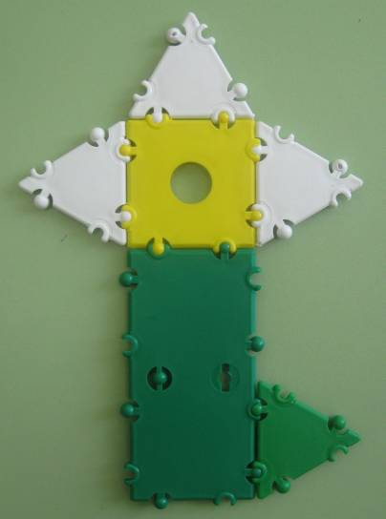
Цель:

Формировать умения строить плоскостную фигуру «Цветок» по образцу из «ТИКО» конструктора
Задачи:
- формировать умения строить плоскостную фигуру «Цветок» из «ТИКО» - конструктора
- развивать навыки конструирования по образцу,
- развивать мелкую моторику рук;
- воспитывать добросовестное ответственное отношение к выполняемой работе,
Возраст:
3- 4 года
Уровень сложности:
первый
Материалы:
«ТИКО» конструктор «Малыш»
Раздаточный материал:
Прямоугольник зеленого цвета – 1шт; квадрат желтого цвета – 1шт; треугольник белого цвета – 3шт; треугольник зеленого цвета – 1 шт.
Время на выполнение:
15- минут
Критерии оценки:
- соответствует образцу по форме
- соответствует образцу по количеству деталей
- качество выполнения
Сфера использования:
Возможно, давать задание в рамках образовательной деятельности и в рамках свободной деятельности ребенка
Описание задания:
Нужно построить цветок из «ТИКО» - конструктора.
Для этого необходимо:
1.Определить нужные детали по количеству и форме
2.Отобрать нужные детали
3.Скрепить детали друг с другом с помощью шарнирного соединения, по образцу (совместно с воспитателем)
Дополнительная информация:
Детали для выполнения задания дети выбирают самостоятельно, после этого необходимо проверить правильность деталей по форме и количеству
1.2 «БАБОЧКА»
Вашему вниманию предложена конструкция «Бабочки», давайте внимательно посмотрим на конструкцию, назовем все детали которые нам необходимы для постройки, при названии деталей не забываем называть цвет и откладывать в лоток, для будующего строительства. Будьте внимательны. (затем воспитанники ДОО строят бабочку). Рефлексия (воспитатель просит детей сравнить свою постройку и оригинал, найти и устранить недочеты если есть, хвалит детей за совместную работу).

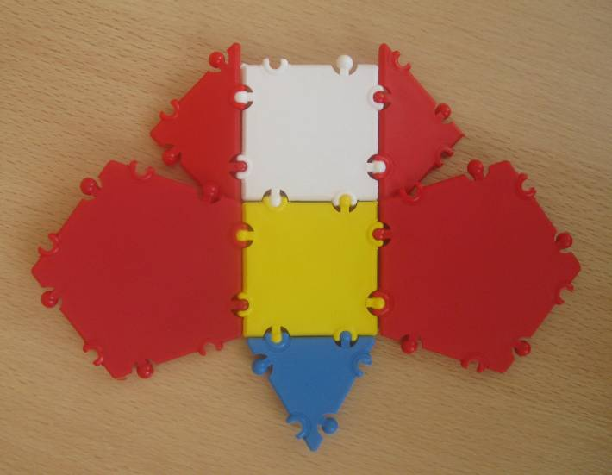
Цель:
Формировать умения строить плоскостную фигуру по образцу «Бабочку» из «ТИКО» конструктора,
Задачи:
- расширять представление детей о бабочке.
- продолжать развивать навыки конструирования по образцу,
- развивать мелкую моторику рук, логическое мышление
- воспитывать аккуратность при работе с конструктором
Возраст:
3- 4 года
Уровень сложности:
второй
Материалы:
«ТИКО» конструктор «Малыш»
Раздаточный материал:
Пятиугольник- 2 шт.; квадрат- 2 шт.; треугольник – 3 шт.
Время на выполнение:
15- минут
Критерии оценки:
- соответствует образцу по форме
- соответствует образцу по количеству деталей
- качество выполнения
Сфера использования:
Возможно, давать задание в рамках образовательной деятельности и в рамках свободной деятельности ребенка
Описание задания:
Нужно построить «Бабочку» из «ТИКО» конструктора.
Для этого необходимо:
1.Определить нужные детали по количеству и форме
2.Отобрать нужные детали
3.Скрепить детали друг с другом с помощью шарнирного соединения, по образцу (совместно с воспитателем)
Дополнительная информация:
Детали для выполнения задания дети выбирают самостоятельно, после этого необходимо проверить правильность деталей по форме и количеству
1.3 «РОМАШКА»
Вашему вниманию предложена конструкция «Ромашки», давайте внимательно посмотрим на конструкцию, назовем все детали которые нам необходимы для постройки, при названии деталей не забываем называть цвет и откладывать в лоток, для будующего строительства. Будьте внимательны. (затем воспитанники ДОО строят ромашку). Рефлексия (воспитатель просит детей сравнить свою постройку и оригинал, найти и устранить недочеты если есть, хвалит детей за совместную работу).

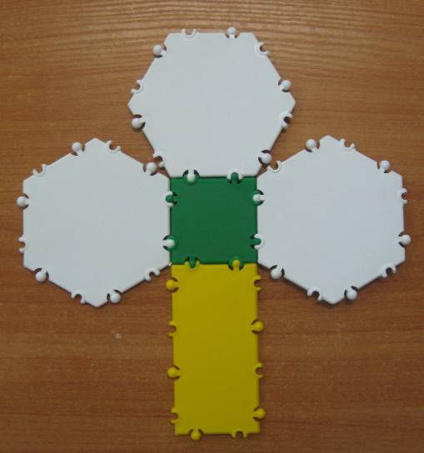
Цель:
Формировать умения строить плоскостную фигуру «Ромашку» по образцу из «ТИКО» конструктора, расширять знания о цветах.
Задачи:
- формировать умение осуществлять подбор деталей, необходимых для конструирования (по форме, виду и цвету);
- развивать мелкие мышцы рук, укреплять в правильном распределении мышечной нагрузки, развивать навыки скрепления деталей с помощью шарнирного соединения
- воспитывать желание работать вместе
Возраст:
3- 4 года
Уровень сложности:
второй
Материалы:
«ТИКО» – конструктор «Фантазер»
Раздаточный материал:
Пятиугольник- 3 шт.; квадрат- 1 шт.; прямоугольник – 1 шт.
Время на выполнение:
15- минут
Критерии оценки:
- соответствует образцу по форме
- соответствует образцу по количеству деталей
- качество выполнения
Сфера использования:
Возможно, давать задание в рамках образовательной деятельности и в рамках свободной деятельности ребенка
Описание задания:
Нужно построить «Ромашку» из «ТИКО» конструктора.
Для этого необходимо:
1.Определить нужные детали по количеству и форме
2.Отобрать нужные детали
3.Скрепить детали друг с другом с помощью шарнирного соединения, по образцу (совместно с воспитателем)
Дополнительная информация:
Детали для выполнения задания дети выбирают самостоятельно, после этого необходимо проверить правильность деталей по форме и количеству.
1.4 «СОВА»
Вашему вниманию предложена конструкция «Совы», давайте внимательно посмотрим на конструкцию, назовем все детали которые нам необходимы для постройки, при названии деталей не забываем называть цвет и откладывать в лоток, для будующего строительства. Будьте внимательны. (затем воспитанники ДОО строят сову). Рефлексия (воспитатель просит детей сравнить свою постройку и оригинал, найти и устранить недочеты если есть, хвалит детей за совместную работу).

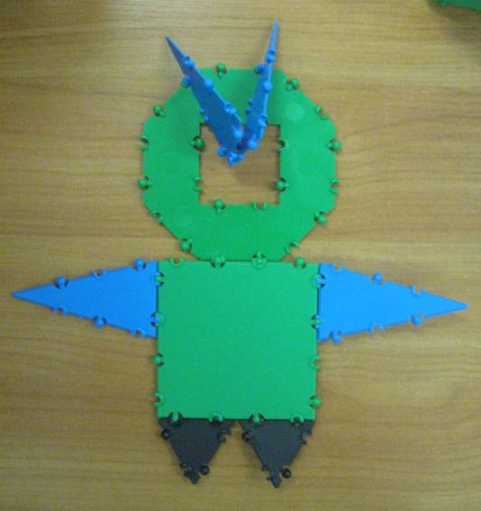
Цель:
Продолжать формировать умения строить плоскостную фигуру «Сову» по образцу из «ТИКО» конструктора,
Задачи:
- расширять знания о птицах.
- развивать навыки конструирования по образцу,
- развивать навыки скрепления деталей с помощью шарнирного соединения.
- воспитывать желание работать вместе; воспитывать бережное отношение к животному миру природы; аккуратность при работе с конструктором
Возраст:
3- 4 года
Уровень сложности:
второй
Материалы:
«ТИКО» конструктор «Малыш»
Раздаточный материал:
Восьмиугольник- 1 шт.; квадрат- 1 шт.; треугольник – 2шт;
Равнобедренный треугольник – 4шт:
Время на выполнение:
15- минут
Критерии оценки:
- соответствует образцу по форме
- соответствует образцу по количеству деталей
- качество выполнения
Сфера использования:
Возможно, давать задание в рамках образовательной деятельности и в рамках свободной деятельности ребенка
Описание задания:
Нужно построить «Сову» из «ТИКО» конструктора.
Для этого необходимо:
1.Определить нужные детали по количеству и форме
2.Отобрать нужные детали
3.Скрепить детали друг с другом с помощью шарнирного соединения, по образцу (совместно с воспитателем)
Дополнительная информация:
Детали для выполнения задания дети выбирают самостоятельно, после этого необходимо проверить правильность деталей по форме и количеству
1.5 «САМОЛЕТ»
Вашему вниманию предложена конструкция «Самолета», давайте внимательно посмотрим на конструкцию, назовем все детали которые нам необходимы для постройки, при названии деталей не забываем называть цвет и откладывать в лоток, для будующего строительства. Будьте внимательны. (затем воспитанники ДОО строят самолет). Рефлексия (воспитатель просит детей сравнить свою постройку и оригинал, найти и устранить недочеты если есть, хвалит детей за совместную работу).

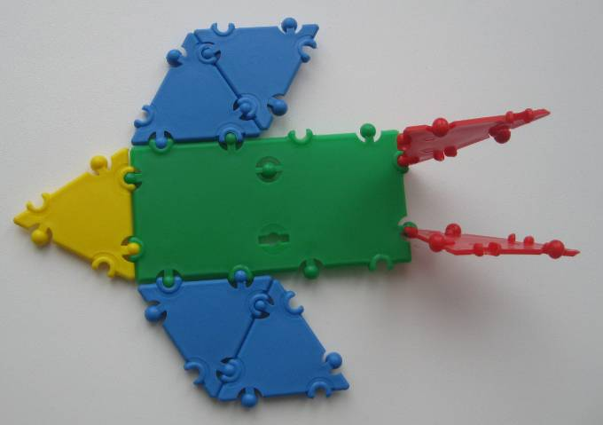
Цель:
Формировать умения строить плоскостную фигуру «Самолет» из «ТИКО» конструктора по образцу
Задачи:
- формировать умение осуществлять подбор деталей, необходимых для конструирования (по форме, виду и цвету)
- развивать навыки конструирования по образцу; развивать навыки творческого развития
- воспитывать дружелюбие, вызвать у детей эмоциональный отклик на занятие и желание в нём участвовать; воспитывать аккуратность при работе с конструктором
Возраст:
3- 4 года
Уровень сложности:
третий
Материалы:
«ТИКО» конструктор «Малыш»
Раздаточный материал:
Прямоугольник- 1 шт.; треугольник- 7шт:
Время на выполнение:
15- минут
Критерии оценки:
- соответствует образцу по форме
- соответствует образцу по количеству деталей
- качество выполнения
Сфера использования:
Возможно, давать задание в рамках образовательной деятельности и в рамках свободной деятельности ребенка
Описание задания:
Нужно построить «Самолет» из «ТИКО» конструктора.
Для этого необходимо:
1.Определить нужные детали по количеству и форме
2.Отобрать нужные детали
3.Скрепить детали друг с другом с помощью шарнирного соединения, по образцу (совместно с воспитателем)
Дополнительная информация:
Детали для выполнения задания дети выбирают самостоятельно, после этого необходимо проверить правильность деталей по форме и количеству
1.6 «ГУСЕНИЦА»
Вашему вниманию предложена конструкция «Гусеница», давайте внимательно посмотрим на конструкцию, назовем все детали которые нам необходимы для постройки, при названии деталей не забываем называть цвет и откладывать в лоток, для будующего строительства. Будьте внимательны. (затем воспитанники ДОО строят гусеницу). Рефлексия (воспитатель просит детей сравнить свою постройку и оригинал, найти и устранить недочеты если есть, хвалит детей за совместную работу).

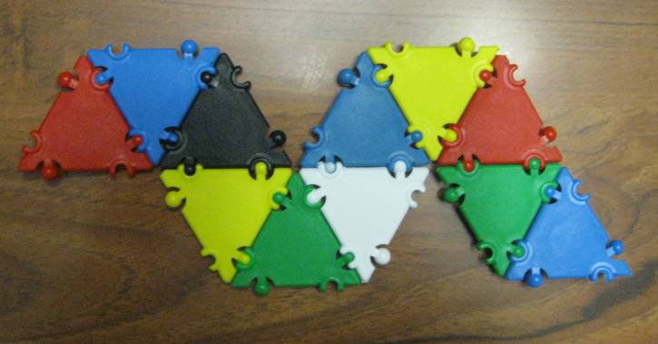
Цель:
Формировать умения строить плоскостную фигуру «Гусеница» из «ТИКО» конструктора по образцу
Задача:
- формировать умения осуществлять подбор деталей, необходимых для конструирования (по виду, цвету, размеру и форме).
- развивать навыки конструирования по образцу, развивать мелкую моторику рук;
- воспитывать желание работать вместе, воспитывать аккуратность при работе с конструктором
Возраст:
3- 4 года
Уровень сложности:
первый
Материалы:
«ТИКО» конструктор «Малыш»
Раздаточный материал:
Треугольник маленький – 11шт.
Время на выполнение:
15- минут
Критерии оценки:
- соответствует образцу по форме
- соответствует образцу по количеству деталей
- качество выполнения
Сфера использования:
Возможно, давать задание в рамках образовательной деятельности и в рамках свободной деятельности ребенка
Описание задания:
Нужно построить «Гусеница» из «ТИКО» конструктора.
Для этого необходимо:
1.Определить нужные детали по количеству и форме
2.Отобрать нужные детали
3.Скрепить детали друг с другом с помощью шарнирного соединения, по образцу (совместно с воспитателем)
Дополнительная информация:
Детали для выполнения задания дети выбирают самостоятельно, после этого необходимо проверить правильность деталей по форме и количеству
1.7 «МОТЫЛЕК»
Вашему вниманию предложена конструкция «Мотылек», давайте внимательно посмотрим на конструкцию, назовем все детали которые нам необходимы для постройки, при названии деталей не забываем называть цвет и откладывать в лоток, для будующего строительства. Будьте внимательны. (затем воспитанники ДОО строят мотылька). Рефлексия (воспитатель просит детей сравнить свою постройку и оригинал, найти и устранить недочеты если есть, хвалит детей за совместную работу).

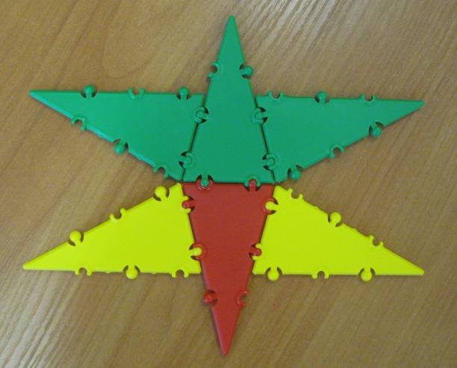
Цель:
Продолжать формировать умения строить плоскостную фигуру «Мотылек» из «ТИКО» конструктора по образцу
Задачи:
- продолжать закреплять знания о насекомых
- развивать навыки конструирования по образцу; развивать мелкую моторику, развивать навыки пространственного восприятия.
- воспитывать трудолюбие, добросовестное и ответственное отношение к выполняемой работе, умения сотрудничать с другими детьми.
Возраст:
3- 4 года
Уровень сложности:
второй
Материалы:
«ТИКО» конструктор «Малыш»
Раздаточный материал:
Равнобедренный треугольник – 6шт.
Время на выполнение:
15- минут
Критерии оценки:
- соответствует образцу по форме
- соответствует образцу по количеству деталей
- качество выполнения
Сфера использования:
Возможно, давать задание в рамках образовательной деятельности и в рамках свободной деятельности ребенка
Описание задания:
Нужно построить «Мотылька» из «ТИКО» конструктора.
Для этого необходимо:
1.Определить нужные детали по количеству и форме
2.Отобрать нужные детали
3.Скрепить детали друг с другом с помощью шарнирного соединения, по образцу (совместно с воспитателем)
Дополнительная информация:
Детали для выполнения задания дети выбирают самостоятельно, после этого необходимо проверить правильность деталей по форме и количеству

1.8 «ДЕРЕВО»
Вашему вниманию предложена конструкция «Мотылек», давайте внимательно посмотрим на конструкцию, назовем все детали которые нам необходимы для постройки, при названии деталей не забываем называть цвет и откладывать в лоток, для будующего строительства. Будьте внимательны. (затем воспитанники ДОО строят мотылька). Рефлексия (воспитатель просит детей сравнить свою постройку и оригинал, найти и устранить недочеты если есть, хвалит детей за совместную работу).

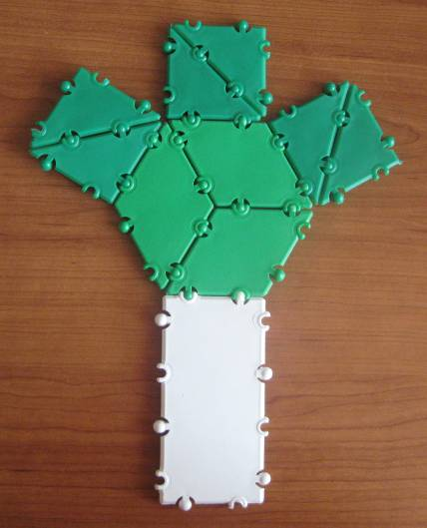
Цель:
Формировать умения строить плоскостную фигуру «Дерево» из «ТИКО» конструктора по образцу
Задачи:
- формировать умения осуществлять подбор деталей, необходимых для конструирования (по виду, цвету, размеру и форме), формировать знания о дереве.
- развивать навыки пространственного восприятия, развивать навыки творческого развития.
- воспитывать аккуратность при работе с конструктором, воспитывать интерес к природе.
Возраст:
3- 4 года
Уровень сложности:
первый
Материалы:
«ТИКО» – конструктор «Малыш»
Раздаточный материал:
Прямоугольник- 1 шт.; ромб- 3 шт.; треугольник – 6 шт.
Время на выполнение:
15- минут
Критерии оценки:
- соответствует образцу по форме
- соответствует образцу по количеству деталей
- качество выполнения
Сфера использования:
Возможно, давать задание в рамках образовательной деятельности и в рамках свободной деятельности ребенка
Описание задания:
Нужно построить «Дерево» из «ТИКО» конструктора.
Для этого необходимо:
1.Определить нужные детали по количеству и форме
2.Отобрать нужные детали
3.Скрепить детали друг с другом с помощью шарнирного соединения, по образцу (совместно с воспитателем)
Дополнительная информация:
Детали для выполнения задания дети выбирают самостоятельно, после этого необходимо проверить правильность деталей по форме и количеству

РАЗДЕЛ 2. Практические задания по «ТИКО» конструированию направленные на развитие навыков конструирования по простейшим чертежам и наглядным схемам у детей 3-4 лет
2.1«ПТИЦА»
Детям предлогается алгоритм постройки предложенных конструкций по простейшей схеме: расмотри схему, выполнять и соединять детали конструкции в нужном порядке, строго соблюдая очередность, будь внимателен к выбору деталей конструктора (цвет, размер и т.д.), выполняем постройку конструкции, смотрим внимательно на итог, если есть ошибки исправляем. Рефлексия: дети демонстрируют свою конструкцию, придумывают расказ.

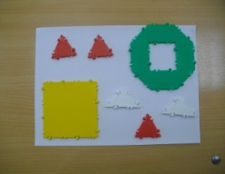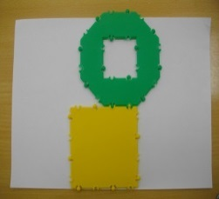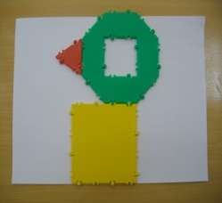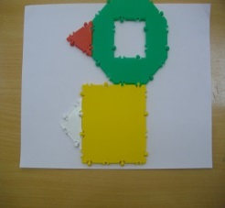
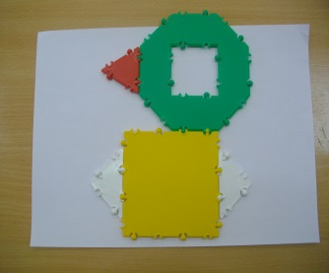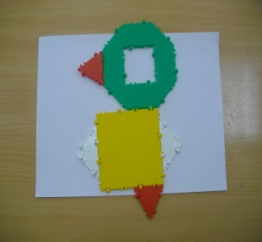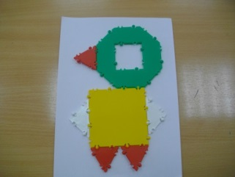
Цель:
- Формировать умения осуществлять подбор деталей, необходимых для конструирования (по виду, цвету, размеру, форме), формировать умение строить фигуру по наглядным схемам.
Задачи:
- продолжать закреплять знания о птицах
- развивать навыки пространственного восприятия; развивать навыки конструирования по схеме, мелкую моторику рук; развивают навыки диалогической речи.
- воспитывать стремление доводить начатое дело до конца.
Возраст:
3-4 года
Уровень сложности:
второй
Материалы:
«ТИКО» конструктор «Фантазер»
Раздаточный материал:
Треугольник прямоугольный - 2 шт., квадрат – 1 шт., треугольник –3шт, восьмиугольник – 1 шт.
Время на выполнение:
15- минут
Критерии оценки:
- соответствие выполненного предмета по схеме (Птица)
- правильность крепления деталей с помощью шарнирного соединения.
- качество выполнения
Сфера использования:
Возможно, давать задание в рамках образовательной деятельности и в рамках свободной деятельности ребенка
Описание задания:
Нужно сконструировать птицу по схеме из «ТИКО» конструктора
Дополнительная информация:
Детали для выполнения задания дети выбирают самостоятельно, после этого необходимо проверить правильность деталей по форме и количеству. Возможна, проверка правильности выполнения птицы детьми друг у друга

2.2 «ТИЛИ - БОМ, ТИЛИ БОМ, ЗАГОРЕЛСЯ КОШКИН ДОМ»
«ДОМИК»
Детям предлогается алгоритм постройки предложенных конструкций по простейшей схеме: расмотри схему, выполнять и соединять детали конструкции в нужном порядке, строго соблюдая очередность, будь внимателен к выбору деталей конструктора (цвет, размер и т.д.), выполняем постройку конструкции, смотрим внимательно на итог, если есть ошибки исправляем. Рефлексия: дети демонстрируют свою конструкцию, придумывают расказ.

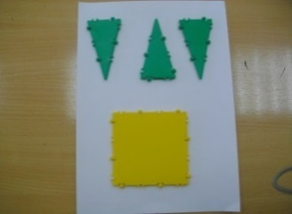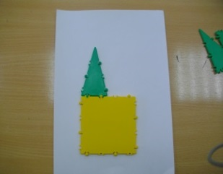
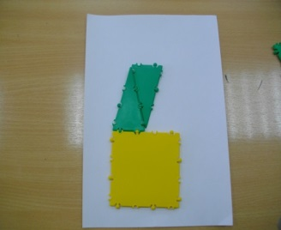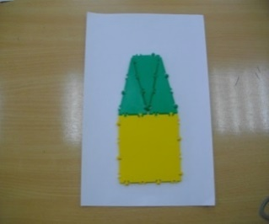
Цель:
Продолжать формировать умения строить плоскостную фигуру из «ТИКО» конструктора по простейшим чертежам и наглядным схемам.
Задачи:
- формировать умения осуществлять подбор деталей, необходимых для конструирования (по виду, цвету, размеру, форме),
- развивать навык конструирование на схему; развивать первоначальные навыки диалогической речи; развивать навыки пространственного восприятия.
- воспитывать трудолюбие, добросовестное и ответственное отношение к выполняемой работе, умения сотрудничать с другими детьми.
Возраст:
3- 4 года
Уровень сложности:
первый
Материалы:
«ТИКО» конструктор «Малыш»
Раздаточный материал:
Квадрат – 1 шт.; треугольник равнобедренный – 3 шт.
Время на выполнение:
15-минут
Критерии оценки:
- соответствие выполненного предмета по схеме (Домик)
- правильность крепления деталей с помощью шарнирного соединения.
- качество выполнения
Сфера использования:
Возможно, давать задание в рамках образовательной деятельности и в рамках свободной деятельности ребенка
Описание задания:
Нужно сконструировать домик по схеме из «ТИКО» конструктора
Дополнительная информация:
Детали для выполнения задания дети выбирают самостоятельно, после этого необходимо проверить правильность деталей по форме и количеству. Возможна, проверка правильности выполнения домика детьми друг у друга

2.3 «МЫШКА»
Детям предлогается алгоритм постройки предложенных конструкций по простейшей схеме: расмотри схему, выполнять и соединять детали конструкции в нужном порядке, строго соблюдая очередность, будь внимателен к выбору деталей конструктора (цвет, размер и т.д.), выполняем постройку конструкции, смотрим внимательно на итог, если есть ошибки исправляем. Рефлексия: дети демонстрируют свою конструкцию, придумывают расказ.

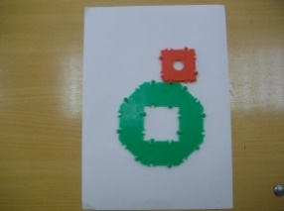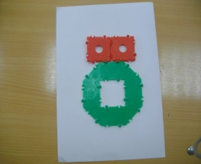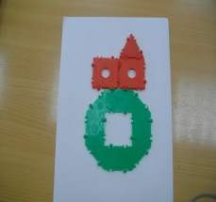
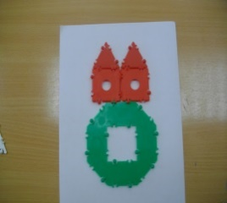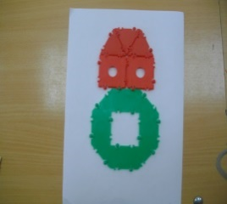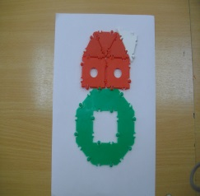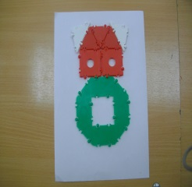
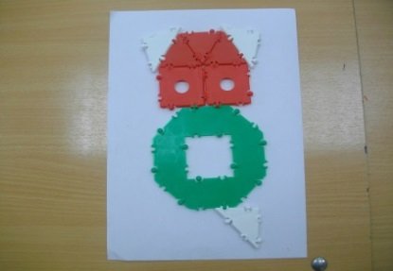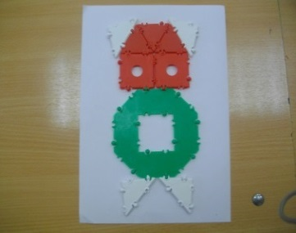
Цель:
Формировать умения строить плоскостную фигуру из «ТИКО» конструктора «Мышку» по наглядной схеме.
Задачи:
- Расширять знания о животных, продолжать закреплять умения выделять основные части и характерные детали конструкции.
- развивать навыки пространственного восприятия; развивать навыки скрепления деталей с помощью шарнирного соединения.
- воспитывать умение работать по алгоритму.
Возраст:
3- 4 года
Уровень сложности:
третий
Материалы:
«ТИКО» конструктор
Раздаточный материал:
Восьмиугольник – 1шт, прямоугольник – 1 шт., треугольник – 5 шт., равнобедренный треугольник- 2 шт.
Время на выполнение:
15- минут
Критерии оценки:
- соответствие выполненного предмета по схеме (Мышка)
- правильность крепления деталей с помощью шарнирного соединения.
- качество выполнения
Сфера использования:
Возможно, давать задание в рамках образовательной деятельности и в рамках свободной деятельности ребенка
Описание задания:
Нужно сконструировать мышку по схеме из «ТИКО» конструктора
Дополнительная информация:
Детали для выполнения задания дети выбирают самостоятельно, после этого необходимо проверить правильность деталей по форме и количеству. Возможна, проверка правильности выполнения мышки детьми друг у друга
2.4 «СОБАКА»

Детям предлогается алгоритм постройки предложенных конструкций по простейшей схеме: расмотри схему, выполнять и соединять детали конструкции в нужном порядке, строго соблюдая очередность, будь внимателен к выбору деталей конструктора (цвет, размер и т.д.), выполняем постройку конструкции, смотрим внимательно на итог, если есть ошибки исправляем. Рефлексия: дети демонстрируют свою конструкцию, придумывают расказ.

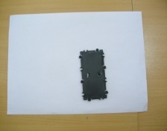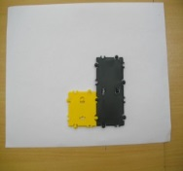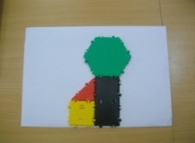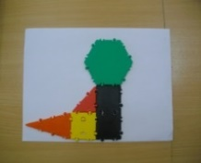
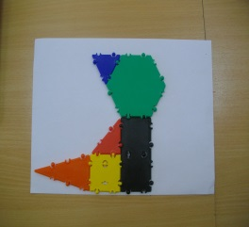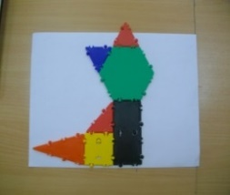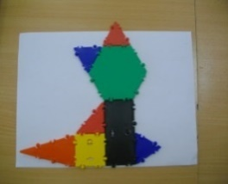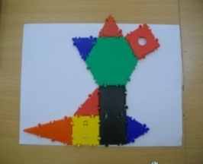

Цель:
Продолжать формировать умения осуществлять подбор деталей, необходимых для конструирования (по форме, виду и цвету) и строить плоскостную фигуру из «ТИКО» конструктора по наглядной схеме.
Задачи:
- продолжать развивать навыки пространственного восприятия;
- развивать умения комбинировать детали сочетая их по форме, величине и цвету; развивать первоначальные навыки диалогической речи.
- воспитывать аккуратность в скреплении деталей с помощью шарнирного соединения; умение работать по алгоритму.
Возраст:
3- 4 года
Уровень сложности:
третий
Материалы:
«ТИКО» конструктор
Раздаточный материал:
Пятиугольник - 1шт, квадрат маленький - 2шт, треугольник – 4 шт., равнобедренный треугольник- 1шт, прямоугольник – 1 шт.
Время на выполнение:
15минут
Критерии оценки:
- соответствие выполненного предмета по схеме (Собака)
- правильность крепления деталей с помощью шарнирного соединения.
- качество выполнения
Сфера использования:
Возможно, давать задание в рамках образовательной деятельности и в рамках свободной деятельности ребенка
Описание задания:
Нужно сконструировать собаку по схеме из «ТИКО» конструктора
Дополнительная информация:
Детали для выполнения задания дети выбирают самостоятельно, после этого необходимо проверить правильность деталей по форме и количеству.
Возможна, проверка правильности выполнения собаки детьми друг у друга

2.5 «МЕДВЕДЬ»
Детям предлогается алгоритм постройки предложенных конструкций по простейшей схеме: расмотри схему, выполнять и соединять детали конструкции в нужном порядке, строго соблюдая очередность, будь внимателен к выбору деталей конструктора (цвет, размер и т.д.), выполняем постройку конструкции, смотрим внимательно на итог, если есть ошибки исправляем. Рефлексия: дети демонстрируют свою конструкцию, придумывают расказ.

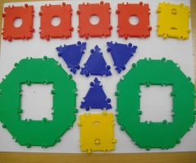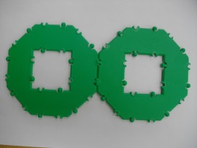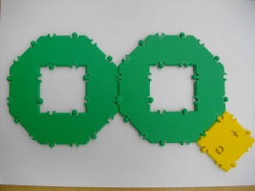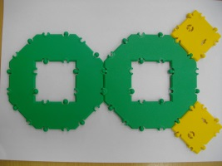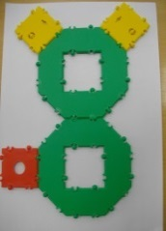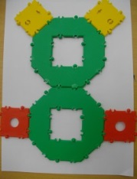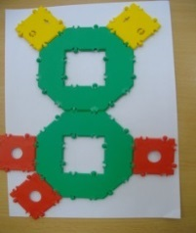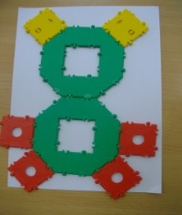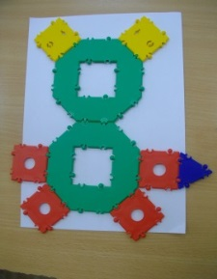

Цель:
Формировать умения строить фигуру по наглядной схеме из «ТИКО» конструктору «Медведь»
Задача:
- закрепить умение выделять основные части и характерные детали конструкции, закреплять знания о животных
- развивать навык конструировать с опорой на схему, развивать навык скрепления деталей «ТИКО» конструктора с помощью шарнирного соединения.
- воспитывать стремление доводить начатое дело до конца; воспитывать аккуратность при работе с конструктором
Возраст:
3- 4 года
Уровень сложности:
третий
Материалы:
«ТИКО» конструктор
Раздаточный материал:
Восьмиугольник- 2 шт.; квадрат- 6 шт.; треугольник – 4 шт.
Время на выполнение:
15- минут
Критерии оценки:
- соответствие выполненного предмета по схеме (Медведь)
- правильность крепления деталей с помощью шарнирного соединения.
- качество выполнения
Сфера использования:
Возможно, давать задание в рамках образовательной деятельности и в рамках свободной деятельности ребенка
Описание задания:
Нужно сконструировать медведя по схеме из «ТИКО» конструктора
Дополнительная информация:
Детали для выполнения задания дети выбирают самостоятельно, после этого необходимо проверить правильность деталей по форме и количеству.
Возможна, проверка правильности выполнения медведя детьми друг у друга

2.6 «ЛИСА»

Детям предлогается алгоритм постройки предложенных конструкций по простейшей схеме: расмотри схему, выполнять и соединять детали конструкции в нужном порядке, строго соблюдая очередность, будь внимателен к выбору деталей конструктора (цвет, размер и т.д.), выполняем постройку конструкции, смотрим внимательно на итог, если есть ошибки исправляем. Рефлексия: дети демонстрируют свою конструкцию, придумывают расказ

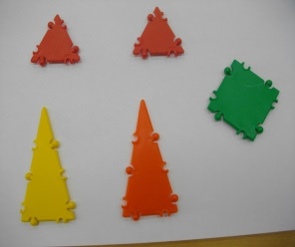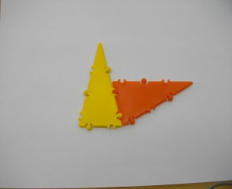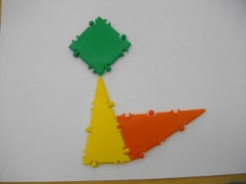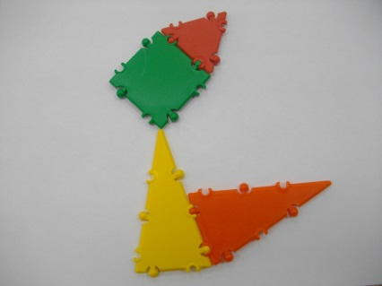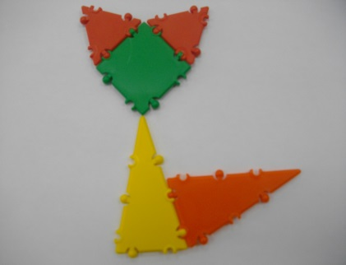
Цель:
Продолжать совершенствовать конструкторские навыки по «ТИКО» конструктору при сборке фигуры по наглядной схеме.
Задачи:
- формировать умение конструировать по элементарным чертежам и схемам, разбираться в несложных планах.
-развить навык подбора деталей (по форме и цвету); развивать навык пространственного восприятия.
- воспитывать трудолюбие, добросовестное и ответственное отношение к выполняемой работе, умения сотрудничать с другими детьми; воспитывать аккуратность при работе с конструктором.
Возраст:
3- 4 года
Уровень сложности:
первый
Материалы:
«ТИКО» конструктор
Раздаточный материал:
Равнобедренный треугольник- 2 шт.; квадрат- 1 шт.; треугольник –
2 шт.
Время на выполнение:
15- минут
Критерии оценки:
- соответствие выполненного предмета по схеме (Лиса)
- правильность крепления деталей с помощью шарнирного соединения.
- качество выполнения
Сфера использования:
Возможно, давать задание в рамках образовательной деятельности и в рамках свободной деятельности ребенка
Описание задания:
Нужно сконструировать лису по схеме из «ТИКО» конструктора
Дополнительная информация:
Детали для выполнения задания дети выбирают самостоятельно, после этого необходимо проверить правильность деталей по форме и количеству.
Возможна, проверка правильности выполнения лисы детьми друг у друга
2.7 «ЗАЯЦ»
Детям предлогается алгоритм постройки предложенных конструкций по простейшей схеме: расмотри схему, выполнять и соединять детали конструкции в нужном порядке, строго соблюдая очередность, будь внимателен к выбору деталей конструктора (цвет, размер и т.д.), выполняем постройку конструкции, смотрим внимательно на итог, если есть ошибки исправляем. Рефлексия: дети демонстрируют свою конструкцию, придумывают расказ

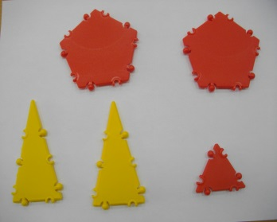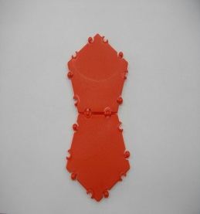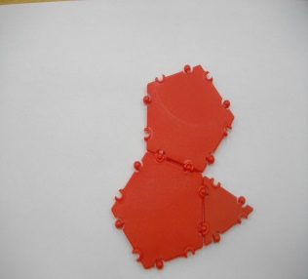
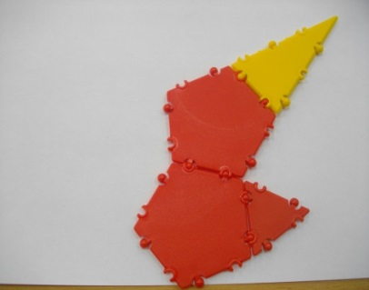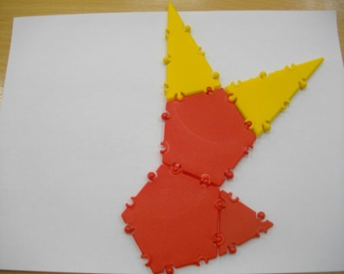
Цель:
Продолжать совершенствовать умение конструировать по элементарным чертежам и схемам из «ТИКО» конструктора.
Задачи:
- различать части построек по величине, форме и цвету; - закреплять знания о геометрических фигурах.
- развивать навык конструирования по наглядной схеме; навык пространственного развития, первоначальные навыки диалогической речи.
- воспитывать желание работать вместе; воспитывать аккуратность при работе с конструктором.
Возраст:
3- 4 года
Уровень сложности:
первый
Материалы:
«ТИКО» конструктор
Раздаточный материал:
Пятиугольник – 2шт; равнобедренный треугольник- 2 шт.; треугольник – 1 шт.
Время на выполнение:
15- минут
Критерии оценки:
- соответствие выполненного предмета по схеме (Заяц)
- правильность крепления деталей с помощью шарнирного соединения.
- качество выполнения
Сфера использования:
Возможно, давать задание в рамках образовательной деятельности и в рамках свободной деятельности ребенка
Описание задания:
Нужно сконструировать зайца по схеме из «ТИКО» конструктора
Дополнительная информация:
Детали для выполнения задания дети выбирают самостоятельно, после этого необходимо проверить правильность деталей по форме и количеству.
Возможна, проверка правильности выполнения зайца детьми друг у друга
2.8 «ОЛЕНЬ»
Детям предлогается алгоритм постройки предложенных конструкций по простейшей схеме: расмотри схему, выполнять и соединять детали конструкции в нужном порядке, строго соблюдая очередность, будь внимателен к выбору деталей конструктора (цвет, размер и т.д.), выполняем постройку конструкции, смотрим внимательно на итог, если есть ошибки исправляем. Рефлексия: дети демонстрируют свою конструкцию, придумывают расказ

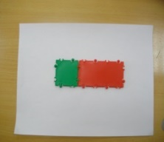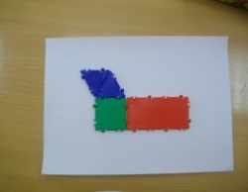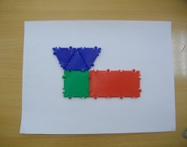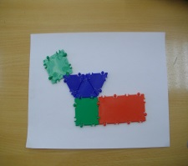
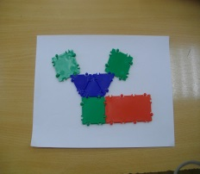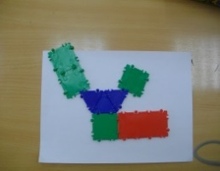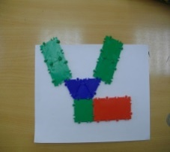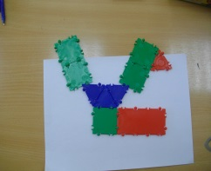

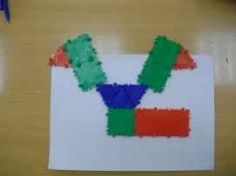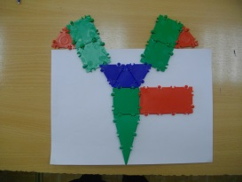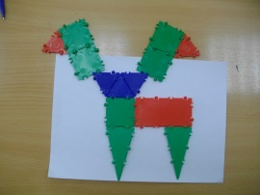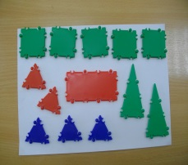
Цель:
Продолжать формировать умения строить фигуру из «ТИКО» конструктора по элементарным чертежам и схемам, разбираться в несложных планах. Закреплять знания о лесном животном- олене.
Задачи:
- формировать представление о «ТИКО» деталях, их названиях, свойствах (форма, величина, устойчивость)
- развивать навыки творческого развития; развивать навык пространственного восприятия.
- воспитывать интерес к обыгрыванию построенной фигуры; воспитывать умение работать по алгоритму.
Возраст:
3- 4 года
Уровень сложности:
третий
Материалы:
«ТИКО» конструктор
Раздаточный материал:
Прямоугольник -1шт; равнобедренный треугольник – 2шт; треугольник – 5шт; квадрат маленький- 5шт.
Время на выполнение:
15- минут
Критерии оценки:
- соответствие выполненного предмета по схеме (Олень)
- правильность крепления деталей с помощью шарнирного соединения.
- качество выполнения
Сфера использования:
Возможно, давать задание в рамках образовательной деятельности и в рамках свободной деятельности ребенка
Описание задания:
Нужно сконструировать оленя по схеме из «ТИКО» конструктора
Дополнительная информация:
Детали для выполнения задания дети выбирают самостоятельно, после этого необходимо проверить правильность деталей по форме и количеству.
Возможна, проверка правильности выполнения оленя детьми друг у друга

РАЗДЕЛ 3. Практические задания по «ТИКО» конструированию направленные на развитие навыков конструирования по замыслу для детей 3-4 лет
3.1 «ЛИСТОЧКИ ДЛЯ ДЕРЕВА»

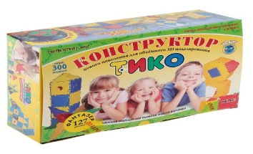
Воспитатель предлагает вспомнить детям о наблюдении за деревом на прогулке. Воспитатель задает вопросы: (Какое дерево они видели?) (Какой величины?) ( Что растет на дереве?) Уточняет у детей как должно выглядеть дерево в разное время года. Воспитатель подводит детей к мольберту, где изображено дерево, но на нем нет листочков. Спрашивает у детей, чего не хватает на изображении. (Ответы детей) Ребята, а как вы думаете, мы сможем с помощью конструктора «ТИКО» помочь этому дереву? (Ответы детей). А что бы вы сконструировали для этого дерева, чтобы оно стало красивым? (Ответы детей). Воспитатель предлагает детям выбрать нужные детали, уточнить какой они формы и цвета и что они собираются строить. В конце занятия дети украшают дерево изображенное на рисунке. Обыгрывают постройку, дополняя игрушки.
Цель:
Формировать умение строить из «ТИКО» конструктора фигуру по замыслу
Задачи:
Продолжать формировать умение подбирать детали, необходимые для конструирования плоскостной фигуры из «ТИКО» конструктора (исходя из формы и назначения предмета);
- развивать навыки конструирования по замыслу; развивать навык скрепления деталей «ТИКО» конструктора с помощью шарнирного соединения.
- воспитывать у детей желание работать в коллективе; воспитывать интерес к природе.
Возраст:
3-4 года
Уровень сложности:
первый
Материалы:
«ТИКО» конструктор
Раздаточный материал:
Детали для выполнения задания дети выбирают самостоятельно
Время на выполнение:
15- минут
Критерии оценки:
- соответствует образцу по форме
- соответствие образцу по количеству деталей
- качество выполнения
Сфера использования:
Возможно, давать задание в рамках образовательной деятельности и в рамках свободной деятельности ребенка
Описание задания:
Нужно сконструировать листочки для дерева, чтобы наше дерево стало красивым, зеленым. Детали вы можете выбрать самостоятельно.
Дополнительная информация:
В предварительной беседе показать нарисованное на ватмане дерево без листочков. Вхождение детей в проблемную ситуацию.
Детали для выполнения задания дети отбирают самостоятельно, после этого необходимо проверить правильность деталей по форме и количеству.
После выполнения задания необходимо обсудить построение листочков, какие они получились, какого цвета еще можно сделать листья.
3.2 «ЕЛОЧКА»

Воспитатель предлагает детям подойти к макету лесных животных. Уточняет у детей кто перед ними? Что за животные? Где живут такие животные? ( Ответы детей (в лесу)) А что нам нужно ребята, чтобы наши лесные животные сейчас оказались в лесу, что мы из конструктора «ТИКО» им построим, чтобы они увидели лес? (Ответы детей (елку)). Воспитатель предлагает детям выбрать нужные детали самостоятельно и приступить к конструированию своих изделий. Воспитатель уточняет у каждого ребенка, что он будет строить. В конце занятия воспитатель сравнивает заявленное ребенком построение с готовым. Обсуждает с детьми изделия. Обыгрывают постройки с резиновыми макетами лесных животных.
Цель:
Продолжать формировать умение подбирать детали, необходимые для конструирования плоскостной фигуры из «ТИКО» конструктора (исходя из формы и назначения предмета);
- Формировать навыки конструирования по замыслу
Задачи:
- совершенствовать знания о лесных животных.
- развивать навык конструирования по замыслу; развивать навык пространственного восприятия
- воспитывать интерес к конструированию; воспитывать стремление доводить начатое дело до конца.
Возраст:
3-4 года
Уровень сложности:
второй
Материалы:
«ТИКО» конструктор
Раздаточный материал:
Детали для выполнения задания дети выбирают самостоятельно
Время на выполнение:
15- 20 минут
Критерии оценки:
- соответствует образцу по форме
- соответствие образцу по количеству деталей
- качество выполнения
Сфера использования:
Возможно, давать задание в рамках образовательной деятельности и в рамках свободной деятельности ребенка
Описание задания:
Нужно сконструировать елочку для белочки
Дополнительная информация:
В предварительной беседе обсуждается тема о елках, о лесе , зачем нужны деревья и елки, кто живет на елках Просмотр цветных иллюстративных картинок.
Детали для выполнения задания дети отбирают самостоятельно, после этого необходимо проверить правильность деталей по форме и количеству.
После выполнения задания необходимо обсудить построенные модели, проанализировать их на соответствие и форме.

3.3 «ЧЕЛОВЕЧЕК»

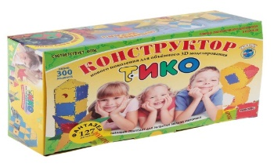
Воспитатель предлагает детям вспомнить просмотр слайдовой презентации про человека. Уточняет у детей как выглядит человек. Предлагает детям посмотреть друг на друга, при этом задает вопрос, а кто они такие? ( Ответы детей) Воспитатель предлагает детям выбрать каждому друга или подругу.
(Дети выбирают себе друга). Воспитатель спрашивает, а друг ваш кто? (Ответы детей (тоже человек)). Ребята, а друг ваш хороший человек. (Ответы детей (да)). Воспитатель предлагает детям построить из «ТИКО» конструктора своего друга. Уточняет у детей, каким они видят своего друга, какие выберет детали конструктора для изготовления поделки. В конце занятия каждый ребенок показывает свою поделку. Воспитатель уточняет, тот ли выбранный друг получился в его изделии. Дети обыгрывают свои изделия. Рассказывают, как они строили и из каких деталей конструктора. Обсуждают с воспитателем постройку
Цель:
Формировать умение конструировать из «ТИКО» конструктора по замыслу.
Задачи:
-формировать знания о человеке.
- развивать навык подбора деталей (по форме и цвету); развивать творческий навык, мелкую моторику рук.
- воспитывать желание работать вместе; воспитывать аккуратность при работе с конструктором.
Возраст:
3- 4 года
Уровень сложности:
третий
Материалы:
«ТИКО» конструктор
Раздаточный материал:
Детали для выполнения задания дети выбирают самостоятельно

Время на выполнение:
15-20 минут
Критерии оценки:
- соответствует образцу по форме
- соответствие образцу по количеству деталей
- качество выполнения
Сфера использования:
Возможно, давать задание в рамках образовательной деятельности и в рамках свободной деятельности ребенка
Описание задания:
Нужно сконструировать человечка (Друга)
Дополнительная информация:
В предварительной беседе обсуждается, кто такой человек, зачем человек нужен на земле. На примере ребенка уточнить и показать части тела человека, какой они формы, размера. Показ слайдовой презентации « Я – в мире человек»
Детали для выполнения задания дети отбирают самостоятельно, после этого необходимо проверить правильность деталей по форме и количеству.
После выполнения задания необходимо обсудить построенные модели, проанализировать их на соответствие и форме.

3.4 «КОРАБЛИК»

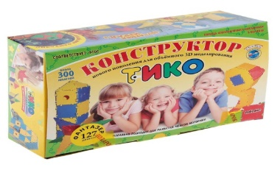
Воспитатель предлагает детям вспомнить, как они во время прогулки запускали кораблики плавать в надувной бассейн. Уточняет у детей, какой формы кораблики, где еще могут плавать корабли? Кто плавает на кораблях? Воспитатель подводит детей к заранее приготовленному макету водоема. Воспитатель уточняет у детей, чего не хватает на нашем водоеме? (Ответы детей (кораблика)). Воспитатель показывает детям шаблоны штурвала для каждого ребенка. Воспитатель предлагает детям сконструировать из «ТИКО» конструктора кораблик и стать настоящими капитанами. Воспитатель раздает шаблоны штурвала и предлагает детям отобрать нужные детали для конструирования. В конце занятия воспитатель с детьми обсуждают модели кораблей обыгрывают изделия на макете водоема. Воспитатель анализирует работу детей.
Цель:
- Продолжать формировать умения осуществлять подбор деталей, необходимых для конструирования (исходя из формы и назначения предмета)
Задачи:
- формировать знания о кораблях.
- развивать умения конструировать по замыслу; развивать навык пространственного восприятия, развивать навыки диалогической речи.
- воспитывать стремление доводить начатое дело до конца; воспитывать самостоятельность и развитие творчества.
Возраст:
3 4 года
Уровень сложности:
второй
Материалы:
«ТИКО» конструктор
Раздаточный материал:
Детали для выполнения задания дети выбирают самостоятельно
Время на выполнение:
15-20 минут
Критерии оценки:
- соответствует образцу по форме
- соответствие образцу по количеству деталей
- качество выполнения
Сфера использования:
Возможно, давать задание в рамках образовательной деятельности и в рамках свободной деятельности ребенка
Описание задания:
Нужно сконструировать кораблик.
Дополнительная информация:
В предварительной беседе обсуждается, что такое кораблик, зачем он нужен, какие еще бывают кораблики.
Детали для выполнения задания дети отбирают самостоятельно, после этого необходимо проверить правильность деталей по форме и количеству
Образец для выполнения детям не дается, он выполнен из более крупного конструктора, доступен для рассматривания

3.5«ПЕШЕХОДНАЯ ДОРОЖКА»

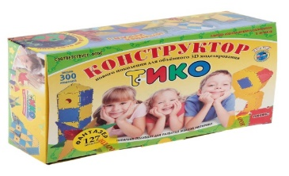

Обыгрывание с детьми сюжетно ролевой игры «Правила дорожного движения» Воспитатель показывает детям макет, на котором изображен город, улицы и главные дороги. Уточняет у детей, что они видят на этом макете? ( Ответы детей) Воспитатель акцентирует внимание на главный перекресток, на котором стоит светофор. Уточняет детей, для чего нужен светофор, и на какой свет дети переходят через дорогу? Воспитатель обращает внимание детей, чего еще не хватает на дороге? ( Ответы детей (пешеходной дороги)). Ребята, а как вы, считаете, сможем ли мы с помощью «ТИКО» конструктора устранить неполадки на нашей дороге? ( Ответы детей (да)) А что же вы для этого предпримите? (Ответы детей). Воспитатель предлагает выбрать нужные детали для конструирования пешеходной дороги. Уточняя у детей, какая она может быть? (широкая, узкая, длинная, короткая). Воспитатель спрашивает у детей, какие детали они отобрали. После завершения модели, воспитатель предлагает детям дополнить перекрестки дороги не достающими пешеходными дорожками. Дети обыгрывают и рассказывают истории, дополняя макет машинами и человечками. Воспитатель анализирует работу детей.
Цель:
Совершенствовать умение осуществлять подбор деталей, необходимых для конструирования ( исходя из формы и назначения предмета). Формировать умение строить из «ТИКО» конструктора по замыслу.
Задачи:
- закреплять знания о правилах дорожного движения.
- Развивать навык пространственного восприятия; развивать навык скрепления «ТИКО» конструирования с помощью шарнирного соединения.
- воспитывать аккуратность при работе с конструктором.

Возраст:
3- 4 года
Уровень сложности:
первый
Материалы:
«ТИКО» конструктор
Раздаточный материал:
Детали для выполнения задания дети выбирают самостоятельно
Время на выполнение:
15-20 минут
Критерии оценки:
- соответствует образцу по форме
- соответствие образцу по количеству деталей
- качество выполнения
Сфера использования:
Возможно, давать задание в рамках образовательной деятельности и в рамках свободной деятельности ребенка
Описание задания:
Нужно сконструировать пешеходную дорожку.
Дополнительная информация:
Проводиться предварительная работа с детьми по правилам безопасности на дороге. Просмотр слайдовой презентации «Светофор и пешеходная дорожка»
Детали для выполнения задания дети отбирают самостоятельно, после этого необходимо проверить правильность деталей по форме и количеству
Образец для выполнения детям не дается, он выполнен из более крупного конструктора, доступен для рассматривания

3.6«КОНФЕТА»

Сюжетно ролевая игра «У куклы Маши день рождение» Воспитатель предлагает детям накрыть на стол для предстоящего дня рождения куклы Маши. Дети усаживают кукол за праздничный стол и воспитатель, спрашивает, что должны делать дети, когда их приглашают на День рождение. (Ответы детей)
Воспитатель уточняет у детей, какие угощения должны стоять на праздничном столе? (Ответы детей). Воспитатель предлагает детям обратить внимание на стол куклы Маши. Ребята, а как вы думаете, чего не хватает на этом праздничном столе? (Ответы детей (конфет)). Ребята, кукла Маша очень беспокоится, потому что скоро придут гости, а конфет на столе нет. Угостить всех гостей ей не чем, и она просит ей помочь. Поможем кукле Маше, сделать конфеты из «ТИКО» конструктора. (Ответы детей (да)). Воспитатель предлагает детям выбрать нужные детали конструктора для конструирования конфеты. После занятия воспитатель уточняет у каждого ребенка, из каких деталей он сделал конфету. Обыгрывают сюжет игры уже с конфетами. Развивают сюжет игры сами. Воспитатель анализирует работы детей.
Цель:
- продолжать формировать умение осуществлять подбор деталей, необходимых для конструирования ( исходя из формы и назначения предмета)
Задачи:
- продолжать формировать умения скреплять детали «ТИКО» конструктора с помощью шарнирного соединения
- развивать навык конструирования по замыслу; развивать первоначальный навык диалогической речи и творческого развития.
- воспитывать аккуратность при работе с конструктором .
Возраст:
3- 4 года
Уровень сложности:
первый
Материалы:
«ТИКО» конструктор
Раздаточный материал:
Детали для выполнения задания дети выбирают самостоятельно
Время на выполнение:
15-20 минут
Критерии оценки:
- соответствует образцу по форме
- соответствие образцу по количеству деталей
- качество выполнения
Сфера использования:
Возможно, давать задание в рамках образовательной деятельности и в рамках свободной деятельности ребенка
Описание задания:
Нужно сконструировать конфету для куклы Маши.
Дополнительная информация:
Детали для выполнения задания дети отбирают самостоятельно, после этого необходимо проверить правильность деталей по форме и количеству
Образец для выполнения детям не дается, он выполнен из более крупного конструктора, доступен для рассматривания

3.7 «СОЛНЫШКО»

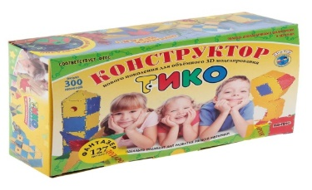
Чтение сказки «Как Солнышко заболело» Автор: Е.А. Алябьева.
После прочтения сказки воспитатель задает детям вопросы:
Опишите место, где жило Солнце.
- Как настроение Солнца влияло на жизнь на Земле?
- Почему Солнце заболело?
- Какие дела себе намечало сделать Солнышко?
- Как люди вылечили Солнышко?
- Какими цветами окрашивает Солнце небо, когда восходит и заходит?
- Как вы думаете, что будет на Земле, если Солнце остынет?
(Ответы детей). Ребята, а вам понравилась сказка? (Ответы детей (да)).
Ребята, а давайте мы с вами тоже сконструируем из «ТИКО» конструктора солнышко, чтобы у нас сразу же стало тепло и светло в группе. Чтобы вам, так же, как в сказке стало радостно и весело. (Ответы детей (построим)). Воспитатель предлагает детям самостоятельно выбрать детали для конструирования солнышка. Воспитатель уточняет у детей название деталей ,которые дети выбирают. В конце занятия воспитатель оценивает готовые модели солнца, хвалит детей и предлагает составить свою сказку о солнышке. Воспитатель анализирует работы детей.
Цель:
Формировать умение конструировать из «ТИКО» конструктора по замыслу: совершенствовать умение подбирать необходимые детали «ТИКО» конструктора (по форме и цвету)
Задачи:
- продолжать закреплять знания о солнце, о погодных изменениях.
- развивать первоначальные навыки диалогической речи; развивать навыки творческого развития и мелкую моторику рук.
- воспитывать дружелюбную атмосферу во время работы друг с другом; воспитывать аккуратность во время работы с конструктором.
Возраст:
3- 4 года
Уровень сложности:
второй
Материалы:
«ТИКО» конструктор
Раздаточный материал:
Детали для выполнения задания дети выбирают самостоятельно
Время на выполнение:
15-20 минут
Критерии оценки:
- соответствует образцу по форме
- соответствие образцу по количеству деталей
- качество выполнения
Сфера использования:
Возможно, давать задание в рамках образовательной деятельности и в рамках свободной деятельности ребенка
Описание задания:
Нужно сконструировать солнышко.
Дополнительная информация:
Детали для выполнения задания дети отбирают самостоятельно, после этого необходимо проверить правильность деталей по форме и количеству
Образец для выполнения детям не дается, он выполнен из более крупного конструктора, доступен для рассматривания

3.8 «ПОЖАРНАЯ МАШИНА»
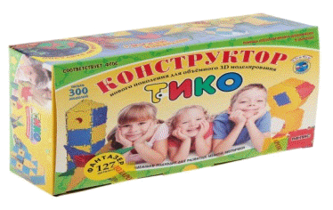

Воспитатель предлагает вспомнить детям о пожарной тревоге, которая была в детском саду. Воспитатель задает вопросы детям о пожаре? Что, нельзя делать, чтобы не получился пожар? ( Ответы детей). Ребята, вспомните, что мы делали во время пожарной тревоги? ( Ответы детей). А что, за машина приезжала к нам в детский сад? (Ответы детей (пожарная машина)). А машина пожарная вам понравилась? Какая она, опишите мне? ( Ответы детей). Сейчас мы с вами ребята станем пожарными. Воспитатель предлагает детям построить из «ТИКО» конструктора пожарную машину. Детали дети выбирают сами. Воспитатель просматривает выбор деталей у каждого ребенка и уточняет их название. В конце занятия дети обыгрывают свои постройки. Воспитатель анализирует работы детей. В заключении предлагает рассмотреть большой макет пожарной машины.
Цель:
Совершенствовать умение осуществлять подбор деталей ( по форме и цвету).
Задачи:
- Закреплять знания о пожарной безопасности у детей.
Развивать навык конструирования по замыслу; развивать навыки первоначальной диалогической речи; развивать навык скрепления деталей «ТИКО» конструктора с помощью шарнирного соединения.
Возраст:
3- 4 года
Уровень сложности:
третий
Материалы:
«ТИКО» конструктор
Раздаточный материал:
Детали для выполнения задания дети выбирают самостоятельно
Время на выполнение:
15-20 минут
Критерии оценки:
- соответствует образцу по форме
- соответствие образцу по количеству деталей
- качество выполнения
Сфера использования:
Возможно, давать задание в рамках образовательной деятельности и в рамках свободной деятельности ребенка
Описание задания:
Нужно сконструировать парусник.
Дополнительная информация:
В предварительной беседе обсуждается, что такое парусник, зачем он нужен, какие еще бывают парусники.
Детали для выполнения задания дети отбирают самостоятельно, после этого необходимо проверить правильность деталей по форме и количеству
Образец для выполнения детям не дается, он выполнен из более крупного конструктора, доступен для рассматривания

ПЕРЕЧЕНЬ НЕОБХОДИМЫХ МАТЕРИАЛОВ
1.Мольберт
2.Набор «ТИКО» конструктора «Малыш»
3.Набор «ТИКО» конструктора «Фантазер»
4.Мои первые конструкции
5.Книги для конструирования.
6.Схемы для конструирования «ТИКО» конструктором
7.Програмное обеспечение и набор заданий «ТИКО» конструктора.
8.Слайдовая презентация по «ТИКО» конструированию.
9.Сказочные персонажи «ТИКО» конструирования.

Приложение 1
Схема для составления рассказа о будущей постройке.
Расскажи, что ты будешь делать.
Расскажи, какие детали будешь использовать.
Расскажи, что будешь делать сначала.

Схема составления рассказа о выполненной постройке.
Расскажи, как будешь скреплять детали конструктора.
Что ты еще хочешь добавить в свой рассказ?
Зачем ты строил, и куда можно использовать твои постройки потом?

Схема составления рассказа об игре с постройкой.
? тебя такая красивая постройка, расскажи, как ты будешь играть.
Расскажи, ты будешь играть один или с друзьями?
Расскажи, что будет делать твоя постройка.
Что ты еще хочешь добавить о своей игре?

